BÀI TẬP NÂNG CAO ĐỘT BIẾN GENE
I. CÂU HỎI TRẮC NGHIỆM NHIỀU LỰA CHỌN
Câu 1: Quá trình nào sau đây không diễn ra theo nguyên tắc bổ sung thì sẽ phát sinh đột biến gene?
A. Nhân đôi DNA. B. Dịch mã. C. Phiên mã. D. Điều hòa hoạt động gene.
Câu 2: Dạng đột biến nào sau đây làm cho gene ban đầu ít hơn gene đột biến 2 liệt kết hydrogen?
A. Mất một cặp A - Τ. B. Thay thế cặp G - C bằng cặp A - T.
C. Thay thế cặp A - T bằng cặp G - C. D. Thêm một cặp A - T.
Câu 3: Hậu quả của đột biến thay thế 1 cặp nucleotide gọi là đột biến đồng nghĩ xảy ra khi
A. có sự thay đổi amino acid tương ứng trong chuỗi polypeptide.
B. thể đột biến được xuất hiện ở thế hệ sau.
C. thay đổi toàn bộ amino acid trong chuỗi polypeptide.
D. không làm thay đổi amino acid nào trong chuỗi polypeptide.
Câu 4: Nếu có một Nitrogenous base dạng hiếm tham gia vào quá trình nhân đôi của một phân tử DNA thì có thể phát sinh dạng đột biến nào sau đây?
A. Thay thế một cặp nucleotide. B. Mất một cặp nucleotide.
C. Thêm một cặp nucleotide. D. Đảo một cặp nucleotide.
Câu 5: Đột biến điểm làm thay thế 1 nucleotide ở vị trí bất kì của triplet nào sau đây đều không xuất hiện codon kết thúc?
A. 3'ACC5'. B. 3'TTT5'. C. 3'ACA5'. D. 3'GGA5'.
Câu 6: Dạng đột biến thay thế cặp nucleotide do trong cấu trúc DNA có Nitrogenous base dạng hiếm có thể xảy ra thông qua ít nhất mấy lần nhân đôi?
A. 1 lần. B. 2 lần. C. 3 lần. D. 4 lần.
Câu 7 : Hình ảnh sau mô tả dạng đột biến điểm, phát biểu nào sau đây sai?

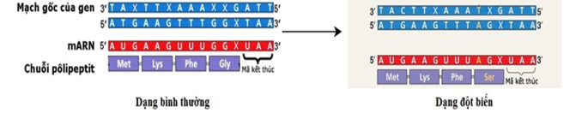
A. Gene đã bị đột biến thay thế 1 cặp nucleotide C - G bằng cặp T - A.
B. Dạng đột biến gene này được gọi là đột biến sai nghĩa.
C. Đột biến đã xảy ra ở cặp nucleotide thứ 10 của gene.
D. Đột biến đã làm mã di truyền từ vị trị đột biến trở về sau bị thay đổi.
Câu 8: Allele B ở sinh vật nhân sơ bị đột biến thay thế 1 cặp nucleotide ở giữa vùng mã hóa của gene tạo thành allele b, làm cho codon 5'UGG3' trên mRNA được phiên mã từ allele B trở thành codon 5'UGA3' trên mRNA được phiên mã từ allele b. Dự đoán nào sau đây đúng khi nói về dạng đột biến trên?
A. Allele B ít hơn allele b một liên kết hydrogen.
B. Dạng đột biến này còn gọi là đột biến sai nghĩa.
C. Đột biến xảy ra có thể làm thay đổi chức năng của protein và biểu hiện ra ngay thành kiểu hình ở cơ thể sinh vật.
D. Chuỗi polypeptide do allele b quy định tổng hợp dài hơn chuỗi polypeptide do allele B quy định tổng hợp.
Câu 9: 5-BU (5- Brom Uraxin) là chất gây đột biến gene. Hình bên mô tả cơ chế gây đột biến của 5-BU.
A. Chất 5-BU có thể làm thay đổi toàn bộ các bộ ba từ vị trí đột biến đến cuối gene.  B. Dạng đột biến này làm tăng 1 liên kết hydro.  C. Sau khi chất 5-BU bắt cặp với A thì cần 2 lần nhân đôi mới làm xuất hiện cặp G - C.  D. Chất 5-BU có thể làm biến đổi A - T thành G - C và ngược lại. | 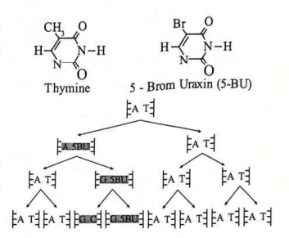
Câu 10: Hình bên dưới mô tả cơ chế phân tử của bệnh hồng cầu hình liềm. Quan sát hình bên dưới và cho biết phát biểu nào sau đây đúng khi nói về đột biến hồng cầu hình liềm?
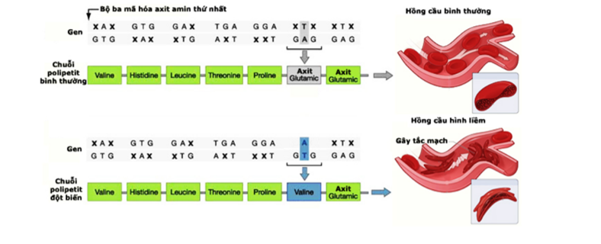
A. Dựa vào hình trên có thể kết luận bệnh do gene trên NST giới tính quy định.
B. Đột biến trên làm thay đổi amino acid glutamic acid thành amino acid valine do tính đặc hiệu của mã di truyền.
C. Hồng cầu hình liềm có khả năng vận chuyển khí oxygene tốt hơn so với hồng cầu bình thường nhưng gây tắc mạch máu.
D. Đột biến trên không gây hậu quả nghiêm trọng vì chỉ thay thế cặp nucleotide cùng loại A - T thành T - A.
Câu 11: Bệnh Phenylketonuria là một trong những bệnh gây rối loạn chuyển hóa các chất trong cơ thể người đã được biết rõ về cơ chế gây bệnh ở mức độ phân tử. Bệnh do đột biến gene mã hóa enzyme xúc tác cho phản ứng chuyển hóa amino acid phenylalanine thành tyrosine trong cơ thể. Do gene đột biến không tạo ra được enzyme có chức năng nên phenylalanine không được chuyển hóa thành tyrosine và amino acid này bị ứ đọng trong máu, chuyển lên nào gây đầu độc tế bào thần kinh, làm bệnh nhân bị thiểu năng trí tuệ dẫn đến mất trí. Bệnh có thể được chữa trị nếu phát hiện được bệnh sớm ở trẻ em và bệnh nhân tuân thủ chế độ ăn kiêng với thức ăn chứa phenylalanine ở một lượng hợp lý. Vì phenylalanine là một loại amino acid không thay thế nên chúng ta không thể loại bỏ hoàn toàn amino acid này khỏi khẩu phần ăn. Nhận định nào sau đây về bệnh phenylketonuria là sai?
A. Bệnh do ứ đọng phenylalanine trong máu gây đầu độc thần kinh.
B. Bệnh có thể được điều trị nếu được phát hiện sớm và có chế độ ăn hợp lí.
C. Bệnh do đột biến gene lặn gây ra làm mất chức năng của gene.
D. Bệnh có mức độ biểu hiện ở hai giới là khác nhau.
Câu 12: Cho sơ đồ về hoạt động của operon Lac:
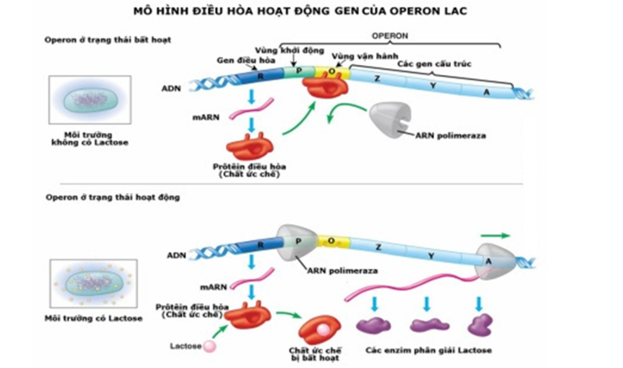
Xét các phát biểu sau đây, phát biểu nào sau đây đúng?
A. Nếu đột biến xảy ra ở vùng vận hành O sẽ làm cho các gene cấu trúc không được phiên mã.
B. Đột biến ở gene cấu trúc lac Z làm ảnh hưởng đến quá trình phiên mã của gene này và các gene lac Y, lac A.
C. Nếu đột biến ở gene cấu trúc lạc Z làm có thể làm thay đổi cấu trúc các protein của cả ba gene.
D. Đột biến xảy ra ở vùng khởi động P có thể làm thay đổi khả năng phiên mã của các gene lac Z, lac Y, lac A.
Câu 13: Ở một loài thực vật, allele A quy định hoa đỏ, allele a quy định hoa trắng. Mức độ đậm nhạt của màu hoa phụ thuộc vào lượng sản phẩm của gene A, nếu càng nhiều sản phẩm thì hoa cảng đỏ. Người ta quan sát thấy trên các cây khác nhau trong cùng một khu vườn có nhiều màu hoa khác nhau, có cây cho hoa màu trắng, có cây hoa đỏ nhạt, có cây hoa đỏ đậm hơn. Cho rằng sự biểu hiện của gene qui định màu hoa không chịu ảnh hưởng của môi trường. Theo lí thuyết, bao nhiêu phát biểu sau đây đúng?
I - Các cây hoa đỏ có thể có kiểu gene khác nhau.
II - Có thể xác định được dạng đột biến của cây hoa đỏ bằng phương pháp tế bào.
III - Nếu số lượng NST trong các tế bào các cây hoa đỏ giống nhau chứng tỏ đã xảy ra đột biến gene.
IV - Nếu không xảy ra đột biến nhiễm sắc thể thì chắc chắn xảy ra đột biến trong vùng mã hóa của gene A.
A. 1. B. 2. C. 3. D. 4.
Câu 14: Xét một chủng vi khuẩn E. Coli kiểu dại (bình thường) và ba chủng đột biến. Người ta phân tích mức độ hoạt động của operon Lạc thông qua lượng mRNA của các gene cấu trúc được tạo ra trong trường hợp không có lactose và có lactose, số liệu được mô tả trong bảng dưới đây.
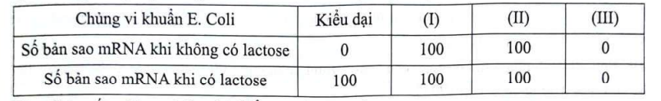
Theo lí thuyết, có bao nhiêu phát biểu sau đây đúng?
1. Chúng đột biến (1) có thể đột biến ở gene điều hòa.
II. Chúng đột biến (II) có thể đột biến ở vùng vận hành của operon.
III. Chùng (III) có thể đột biến ở vùng khởi động của operon.
IV. Chùng (I) và (II) có thể do cùng một dạng đột biến tạo ra.
A. 1. B. 2. C. 3. D. 4.
Câu 15: Mạch gốc của gene là 3'TAC CCC TTT AAA CGC AAC CTT ATC5' mã hóa 7 amino acid. Do đột biến điểm, chuỗi polypeptide chỉ có 5 amino acid. Đột biến đó có thể là
A. Thay thế cặp T - A thành cặp A - T. B. Thay thế cặp G - C thành cặp A - Т.
C. Thay thế cặp A - T bằng cặp T - A. D. Thay thế cặp A - T bằng cặp G - C.
Câu 16: Một chủng E.coli kiểu dại bị đột biến điểm 3 lần đã tạo ra ba chúng E.coli đột biến 1, 2, 3. Cho bảng sau khi phân tích cấu trúc phân tử của 1 đoạn mRNA cho các chủng đột biến và gene này mã hóa như sau:
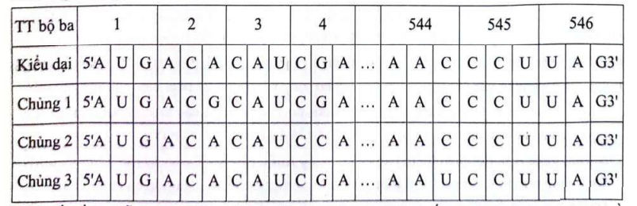
Biết rằng mỗi phân tử mRNA nói trên chỉ có 1 codon kết thúc dịch mã. Khi nói về chủng E.coli kiểu dại và ba chúng E.coli đột biến nói trên, có bao nhiêu phát biểu sau đây đúng?
I. Allele kiểu dại mã hóa cho chuỗi polypeptide có 545 amino acid.
II. Chủng dại đã phát sinh đột biến thay 1 cặp G - C thành 1 cặp A - T để tạo ra đột biến chùng 1.
III. Đột biến thêm 1 cặp A - T ở vị trí nucleotide 1630 do gene mã hóa có thể làm xuất hiện codon kết thúc.
IV. Sử dụng hóa chất 5BU có thể gây phát sinh đột biến chúng 3.
A. 3. B. 1. C. 4. D. 2.
Câu 17: Cho biết: 5'CGU3', 5'CGC3'; 5'CGA3'; 5'CGG3' quy định Arg; 5'GGG3', S'GGA3', 5'GGC3', 5'GGU3' quy định Gly. Một đột biến điểm xảy ra ở giữa allele làm cho allele A thành allele a, trong đó chuỗi mRNA của allele a bị thay đổi cấu trúc ở một bộ ba dẫn tới amino acid Arg được thay bằng amino acid Gly. Theo lí thuyết, có bao nhiêu phát biểu sau đây đúng?
I. Nếu allele a có chiều dài 408nm thì allele A cũng có chiều dài 408nm.
II. Nếu allele A phiên mã một lần cần môi trường cung cấp 150 U thì allele a phiên mã 1 lần cũng cần môi trường cung cấp 150U.
III. Nếu allele A phiên mã một lần cần môi trường cung cấp 200 C thì allele a phiên mã 1 lần sẽ cần môi trường cung cấp 199 C.
IV. Nếu allele A nhân đôi một lần cần môi trường cung cấp 600 C thì allele a nhân đôi 1 lần cũng cần môi trường cung cấp 600 C.
A. 1. B. 2. C. 4. D. 3.
Câu 18: Cho biết trình tự nucleotide của gene bình thường và gene đột biến:
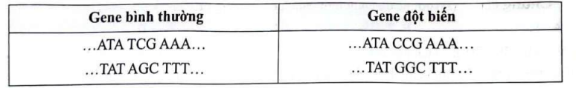
Đột biến trên thuộc dạng gì?
A. Mất 2 cặp nucleotide. B. Thay thế 1 cặp nucleotide.
C. Thêm 1 cặp nucleotide. D. Mất 1 cặp nucleotide.
Câu 19: Cho biết một đoạn mạch gốc của gene A có 15 nucleotide là: 3'GCA TAA GGG CCA AGG5'. Các codon mã hóa amino acid: 5'UGC3', 5'UGU3' quy định Cys; 5'CGU3', 5'CGC3' 5'CGA3', 5'CGG3' quy định Arg; 5'GGG3', 5'GGA3', 5'GGC3', 5'GGU3' quy định Gly; 5'AUU3 5'AUC3', 5'AUA3' quy định Ile; 5'CCC3', 5'CCU3', 5'CCA3', 5'CCG3'quy định Pro; 5'UCC3' quy định Ser. Đoạn mạch gốc của gene nói trên mang thông tin quy định trình tự của 5 amino acid. Nếu trong quá trình dịch mã, các anticodon liên kết bổ sung với codon thì phát biểu nào sau đây sai?
A. Khi đoạn gene A tiến hành tổng hợp chuỗi polypeptide thì các lượt tRNA đến tham gia dịch mã có các anticodon theo trình tự 3'GCA UAA GGG CCA AGG5'.
B. Nếu gene A bị đột biến thêm cặp G - C ngay trước cặp A - T ở vị trí thứ 12 đoạn mRN được tổng hợp từ đoạn gene nói trên chỉ thay đổi thành phần nucleotide tại codon thứ 5.
C. Gene A có thể mã hóa được đoạn polypeptide có trình tự các amino acid là Arg - Ile - Pr- Gly - Ser.
D. Nếu gene A bị đột biến thay thế cặp A - T ở vị trí số 6 thành C - G thì phức hợp amino acid - tARN khi tham gia dịch mã cho bộ ba này là Mẹt - tRNA.
II. CÂU HỎI TRẮC NGHIỆM ĐÚNG SAI
Câu 20: Nhằm xác định các gene tham gia vào con đường sinh tổng hợp Phenylalanine ở nấm đơn bội Neurospora, người ta đã phân lập được ba chủng đột biến đơn gene cần có Phenylalanine để sinh trưởng. Các chủng đột biến này thể hiện khả năng mọc khác nhau trong các môi trường nuôi cấy có bổ sung các chất nằm trong chuỗi sinh tổng hợp Phenylalanine (Bảng 1). Biết rằng, các gene bị đột biến nằm trên các NST khác nhau. Các nhận định dưới đây Đúng hay Sai?
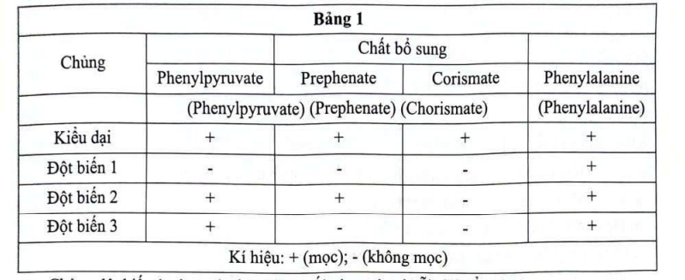
a. Chủng đột biến 1 xảy ra ở phản ứng cuối cùng của chuỗi sinh tổng hợp.
b. Chorismate là chất đầu tiên của chuỗi sinh tổng hợp, và đột biến 2 ảnh hưởng đến chuỗi
sinh tổng hợp ngay sau chorismate.
c. Chủng đột biến 3 xảy ra trước khi tạo thành phenylpyruvate và phenylalanine, nhưng ở giai đoạn sau của chuỗi sinh tổng hợp.
d. Thứ tự xuất hiện các chủng đột biến là chủng 3 - Chủng 2 - Chủng 1.
Câu 21: Hình bên mô tả mối quan hệ giữa gene - RNA và tỉnh trạng: Cho biết bộ ba UUC mã hóa cho amino acid Phe (Phenylalanine), bộ ba UAA, UAG, UGA là bộ ba kết thúc.
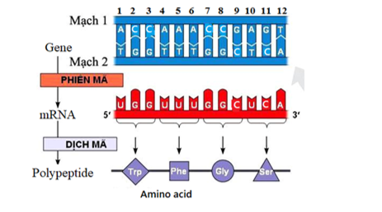
Các phát biểu sau đây Đúng hay Sai?
a. Mạch 2 là mạch mã gốc của đoạn gene trên.
b. Nếu đột biến thay thế một cặp G - C ở đoạn gene trên tại vị trí số 11 bằng một cặp T - A thì chuỗi polypeptide do gene đột biến quy định sẽ ngắn hơn so với chuỗi polypeptide bình thường.
c. Nếu đột biến thay thế một cặp A - T ở đoạn gene trên tại vị trí số 6 bằng một cặp G - C thì
chuỗi polypeptide do gene đột biến quy định sẽ không thay đổi.
d. Phân tử DNA chứa gene nói trên rất có thể có cấu trúc dạng mạch vòng.
Câu 22: Ở một loài động vật có vú, gene X mã hóa cho proteín X có chức năng tổng
hợp sắc tố đen, làm cho mắt, lông đều có màu đen. Trong quá trình phát triển của cá thể, nếu ở giai đoạn phôi bị nhiễm một trong các hóa chất A, B, C thì phôi sẽ phát triển thành cá thể bị bạch tạng (không có khả năng tổng hợp sắc tố đen). Để nghiên cứu tác động của các hóa chất A, B, C, người ta tiến hành xử lí các phôi bằng từng loại hóa chất riêng biệt, sau đó kiểm tra sự có mặt của gene X, của mRNA và của protein trong tế bào phôi. Kiểu hình của các cá thể con sinh ra từ những phôi này cũng được quan sát. Kết quả thu được ở Bảng 2. Phôi đối chứng không được xử lí hóa chất.
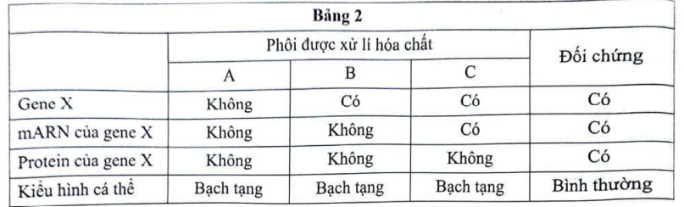
Trong các nhận định dưới đây, nhận định nào Đúng, nhận định nào Sai?
a. Hóa chất B ức chế quá trình phiên mã.
b. Hóa chất C ức chế quá trình dịch mã.
c. Chất A có khả năng gây đột biến mất đoạn NST.
d. Nếu gene X có 500 bộ ba thì chuỗi polypeptide do gene qui định tổng hợp có 498 amino acid.
Câu 23: Một nhà di truyền đã phân lập được 5 dòng đột biến khuyết dưỡng khác nhau ở vi khuẩn. Để sinh trường được tất cả đều cần chất G. Các hợp chất A, B, C, D, E thuộc con đường tổng hợp chất G, nhưng chưa biết thứ tự. Các đột biến (từ 1 đến 5) đã được sử dụng để xác định thứ tự và vai trò của mỗi đột biến bằng cách bổ sung các chất cần thiết cho sự sinh trưởng của chúng. Dấu (+) thể hiện dòng đột biến sinh trường được khi bổ sung chất tương ứng vào môi trường, dấu (-) thể hiện dòng đột biến không sinh trưởng. Kết quả thí nghiệm như sau:
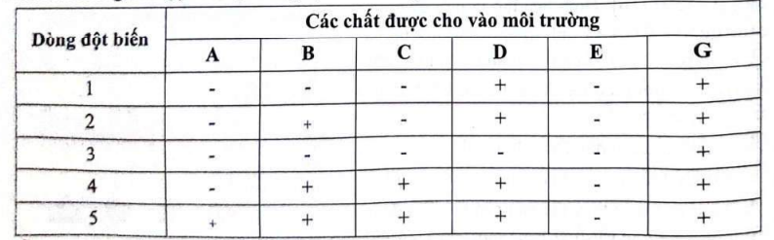
Mỗi nhận định sau đây Đúng hay Sai?
a. Thứ tự sắp xếp các chất trong con đường chuyển hóa tổng hợp chất G là E → A →C→B →D→G.
b. Khi đột biến nào bị chặn trước chất cần bổ sung cho sinh trưởng thì đột biến ở vị trí đó.
c. Trong quá trình sinh trưởng, vi khuẩn sẽ tiết các enzyme thực hiện trao đổi chất ra môi trường và biến đổi các chất thành dạng đơn giản rồi mới hấp thụ vào tế bào.
d. Khi nuôi trên cùng một môi trường tối thiểu thì thể đột biến kép 1, 3 sẽ tạo ra được hai chất B và C trong môi trường.
III. CÂU HỎI TRẮC NGHIỆM TRẢ LỜI NGẮN
Câu 24: Một gene có tổng số nucleotide là 2400. Gene có số liên kết hydro trong các cặp A - T bằng số liên kết hydro trong các cặp G - C trong gene. Gene bị đột biến thay thế hai cặp A - T bằng hai cặp G - C. Số nucleotide loại C trong gene sau đột biến là bao nhiêu?
* Điền đáp án:
Câu 25: Ở sinh vật nhân sơ, một đột biến dạng mất cặp nucleotide ở vùng mã hóa đã làm biến đổi allele A thành allele a. Sau khi phân tích và đem so sánh về cấu trúc thì thấy chuỗi polypeptide do allele a quy định tổng hợp kém chuỗi polypeptide do allele A quy định tổng hợp 1 amino acid đồng thời có 2 amino acid bị đổi mới. Cho rằng đột biến chỉ liên quan đến nhiều nhất 3 bộ mã di truyền và allele a kém allele A 7 liên kết hydro. Nếu cặp gene Aa tự nhân đôi liên tiếp 3 lần thì nhu cầu về số lượng nucleotide loại C đòi hỏi môi trường tế bào cung cấp cho allele a giảm đi bao nhiêu so với allele A?
* Điền đáp án:
Câu 26: Cho biết các codon mã hóa một số loại amino acid như sau:
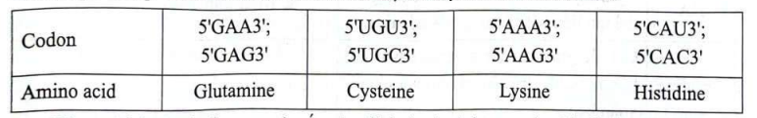
Vùng mã hoá ở 1 đoạn mã hoá của gene có trình tự nu là 3’ TAC ACA CTC GTG CTC GTG CTC ACG TTC ACT TTC 5'. Giả sử đoạn allele này bị đột biến thay thế 1 cặp nucleotide tạo ra allele mới. Theo lý thuyết, có tối đa bao nhiêu allele mới mã hóa chuỗi polipeptide có cấu trúc giống với chuỗi polipeptide do đoạn allele A mã hóa?
* Điền đáp án:
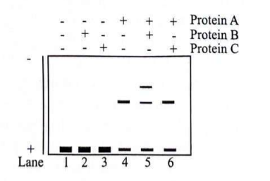
Câu 27: Một nhà nghiên cứu muốn tìm hiểu về 3 loại protein A, B và C các protein này dường như đều tham gia vào điều hòa quá trình phiên mã ở các tế bào động vật có vú. Ông phân tách được một đoạn trình tự DNA nằm ngược dòng so với một gene ở động vật có vú, đánh dấu phóng xạ đoạn DNA đó và trộn với các tổ hợp protein khác nhau trong dịch đệm phù hợp. Sản phẩm thu được sau khi ủ hỗn hợp được đem đi điện di trên gel, kết quả điện di thể hiện ở hình dưới đây. Dấu '+' cho biết protein được thêm vào hỗn hợp, dấu '-' cho biết protein không được thêm vào hỗn hợp. Băng điện di nặng nhất ở làn số mấy thể hiện phức hợp bao gồm protein A, protein B và đoạn DNA đánh dấu phóng xạ?
* Điền đáp án:
Câu 28: Thay đổi cấu trúc hoá học của nitrogenous base là một trong các nguyên nhân chính dẫn tới đột biến gene. Bảng 3.1 cho biết tên và đặc điểm của một số tác nhân đột biển thường gặp. Bảng 3.2 mô tả ba loại đột biến gene khác nhau có thể gây ra (+) hoặc không (-) bởi tác động của các tác nhân đột biến bao gồm: 5- bromouracil (5-BU), etylmetyl-sunfonat (EMS), hydroxylamin (HA) và acridine.
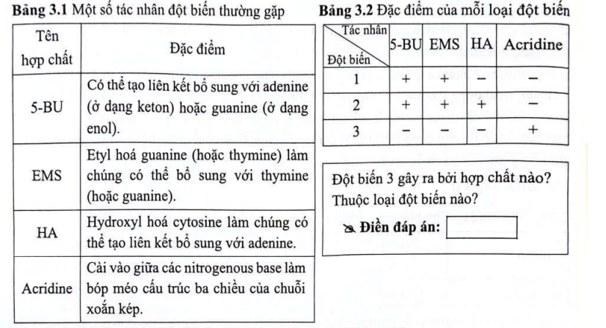
Không làm
Câu 29: Bệnh "bỏ điên” có nguyên nhân do các protein prion cuộn gập sai. Để nghiên cứu các gene prion gây bệnh "bỏ điên” trên mô hình chuột, người ta tạo thư viện DNA hệ gene chuột bằng vector nhân dòng nhiễm sắc thể nhân tạo vi khuẩn (BAC), gọi tắt là thư viện BAC - DNA. Từ thư viện này, người ta phân lập được một dòng BAC - DNA mang gene mã hóa protein prion của chuột. Để xác định chính xác hơn tiểu vùng chứa gene prion, dòng BAC - DNA sau phân lập được tinh sạch và cắt bằng enzyme giới hạn Notl, rồi phân tách trên gel điện di agarose. Tiếp theo, mỗi phân đoạn giới hạn Noti được thu hồi và tiếp tục cắt bằng enzyme giới hạn BamHI, rồi lại được phân tách trên gel điện di. Cuối cùng, các phân đoạn được chuyển lên màng lai Southern với mẫu dò c DNA có trình tự đầy đủ. Các hình dưới đây biểu thị sản phẩm cắt bởi enzyme Notl. (Hình 6.1), các phân đoạn Notl tiếp tục được cắt bởi BamHI (Hình 6.2) và kết quả lai Southern, (Hình 6.3). Biết rằng các phản ứng cắt bằng enzyme giới hạn đều xảy ra hoàn toàn.
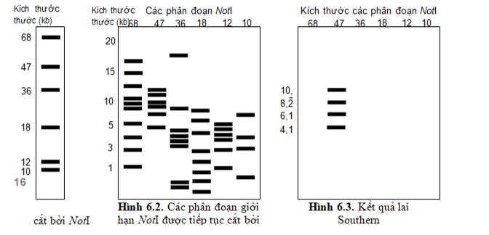
Dựa vào các dữ liệu phân tích ở trên, cho biết các phân đoạn cắt bởi enzym NotI và bởi BamHI bên nào dài hơn?
* Điền đáp án:

Đáp án
BÀI 7. BÀI TẬP VỀ ĐỘT BIẾN GENE
I. CÂU HỎI TRẮC NGHIỆM NHIỀU LỰA CHỌN
Câu 1: Quá trình nào sau đây không diễn ra theo nguyên tắc bổ sung thì sẽ phát sinh đột biến gene?
A. Nhân đôi DNA. B. Dịch mã. C. Phiên mã. D. Điều hòa hoạt động gene.
Câu 2: Dạng đột biến nào sau đây làm cho gene ban đầu ít hơn gene đột biến 2 liên kết hydrogen?
A. Mất một cặp A - Τ. B. Thay thế cặp G - C bằng cặp A - T.
C. Thay thế cặp A - T bằng cặp G - C. D. Thêm một cặp A - T.
Câu 3: Hậu quả của đột biến thay thế 1 cặp nucleotide gọi là đột biến đồng nghĩa xảy ra khi
A. có sự thay đổi amino acid tương ứng trong chuỗi polypeptide.
B. thể đột biến được xuất hiện ở thế hệ sau.
C. thay đổi toàn bộ amino acid trong chuỗi polypeptide.
D. không làm thay đổi amino acid nào trong chuỗi polypeptide.
Câu 4: Nếu có một Nitrogenous base dạng hiếm tham gia vào quá trình nhân đôi của một phân tử DNA thì có thể phát sinh dạng đột biến nào sau đây?
A. Thay thế một cặp nucleotide. B. Mất một cặp nucleotide.
C. Thêm một cặp nucleotide. D. Đảo một cặp nucleotide.
Câu 5: Đột biến điểm làm thay thế 1 nucleotide ở vị trí bất kì của triplet nào sau đây đều không xuất hiện codon kết thúc?
A. 3'ACC5'. B. 3'TTT5'. C. 3'ACA5'. D. 3'GGA5'.
Codon KT | triplet
5’UAA3’ | 3’ ATT5’
5’UAG3’ | 3’ ATC5’
5’UGA3’ | 3’ ACT5’
Để đột biến thay thế 1 cặp nu không tạo ra bộ ba KT thì bb phải khác với triplet KT ở 2 nu
Câu 6: Dạng đột biến thay thế cặp nucleotide do trong cấu trúc DNA có Nitrogenous base dạng hiếm có thể xảy ra thông qua ít nhất mấy lần nhân đôi?
A. 1 lần. B. 2 lần. C. 3 lần. D. 4 lần.
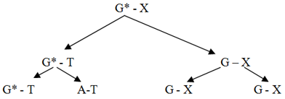
Câu 7 : Hình ảnh sau mô tả dạng đột biến điểm, phát biểu nào sau đây sai?
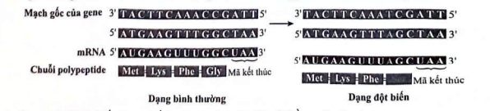
A. Gene đã bị đột biến thay thế 1 cặp nucleotide C - G bằng cặp T - A.
B. Dạng đột biến gene này được gọi là đột biến sai nghĩa.
C. Đột biến đã xảy ra ở cặp nucleotide thứ 10 của gene.
D. Đột biến đã làm mã di truyền từ vị trị đột biến trở về sau bị thay đổi.
TL: ĐB thuộc dạng thay thế 1 cặp nu (vị trí số 10) nên chỉ làm thay đôi tối đa 1 a.a
Câu 8: Allele B ở sinh vật nhân sơ bị đột biến thay thế 1 cặp nucleotide ở giữa vùng mã hóa của gene tạo thành allele b, làm cho codon 5'UGG3' trên mRNA được phiên mã từ allele B trở thành codon 5'UGA3' trên mRNA được phiên mã từ allele b. Dự đoán nào sau đây đúng khi nói về dạng đột biến trên?
A. Allele B ít hơn allele b một liên kết hydrogen.
B. Dạng đột biến này còn gọi là đột biến sai nghĩa.
C. Đột biến xảy ra có thể làm thay đổi chức năng của protein và biểu hiện ra ngay thành kiểu hình ở cơ thể sinh vật.
D. Chuỗi polypeptide do allele b quy định tổng hợp dài hơn chuỗi polypeptide do allele B quy định tổng hợp.
TL: Đột biến thuộc dạng thay thế 1 cặp GC bằng 1 cặp AT nên làm giảm 1 LK H

Câu 9: 5-BU (5-Brom Uraxin) là chất gây đột biến gene. Hình bên mô tả cơ chế gây đột biến của 5-BU.
A. Chất 5-BU có thể làm thay đổi toàn bộ các bộ ba từ vị trí đột biến đến cuối gene.
B. Dạng đột biến này làm tăng 1 liên kết hydro. (vì làm thay thế 1 cặp A bằng 1 cặp GC)
C. Sau khi chất 5-BU bắt cặp với A thì cần 2 lần nhân đôi mới làm xuất hiện cặp G - C. ( đúng là 3 lần)
D. Chất 5-BU có thể làm biến đổi A - T thành G - C và ngược lại.
Câu 10: Hình bên dưới mô tả cơ chế phân tử của bệnh hồng cầu hình liềm. Quan sát hình bên dưới và cho biết phát biểu nào sau đây đúng khi nói về đột biến hồng cầu hình liềm?
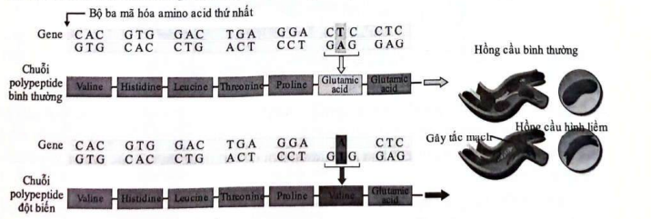
A. Dựa vào hình trên có thể kết luận bệnh do gene trên NST giới tính quy định. (không có căn cứ, thực chất gene thuộc NST thường)
B. Đột biến trên làm thay đổi amino acid glutamic acid thành amino acid valine do tính đặc hiệu của mã di truyền.
C. Hồng cầu hình liềm có khả năng vận chuyển khí oxygene tốt hơn so với hồng cầu bình thường nhưng gây tắc mạch máu.
D. Đột biến trên không gây hậu quả nghiêm trọng vì chỉ thay thế cặp nucleotide cùng loại A - T thành T - A.
Câu 11: Bệnh Phenylketonuria là một trong những bệnh gây rối loạn chuyển hóa các chất trong cơ thể người đã được biết rõ về cơ chế gây bệnh ở mức độ phân tử. Bệnh do đột biến gene mã hóa enzyme xúc tác cho phản ứng chuyển hóa amino acid phenylalanine thành tyrosine trong cơ thể. Do gene đột biến không tạo ra được enzyme có chức năng nên phenylalanine không được chuyển hóa thành tyrosine và amino acid này bị ứ đọng trong máu, chuyển lên não gây đầu độc tế bào thần kinh, làm bệnh nhân bị thiểu năng trí tuệ dẫn đến mất trí. Bệnh có thể được chữa trị nếu phát hiện được bệnh sớm ở trẻ em và bệnh nhân tuân thủ chế độ ăn kiêng với thức ăn chứa phenylalanine ở một lượng hợp lý. Vì phenylalanine là một loại amino acid không thay thế nên chúng ta không thể loại bỏ hoàn toàn amino acid này khỏi khẩu phần ăn. Nhận định nào sau đây về bệnh phenylketonuria là sai?
A. Bệnh do ứ đọng phenylalanine trong máu gây đầu độc thần kinh.
B. Bệnh có thể được điều trị nếu được phát hiện sớm và có chế độ ăn hợp lí.
C. Bệnh do đột biến gene lặn gây ra làm mất chức năng của gene.
D. Bệnh có mức độ biểu hiện ở hai giới là khác nhau.
sai, gene gây bệnh nằm trên NST thường
Câu 12: Cho sơ đồ về hoạt động của operon Lac:
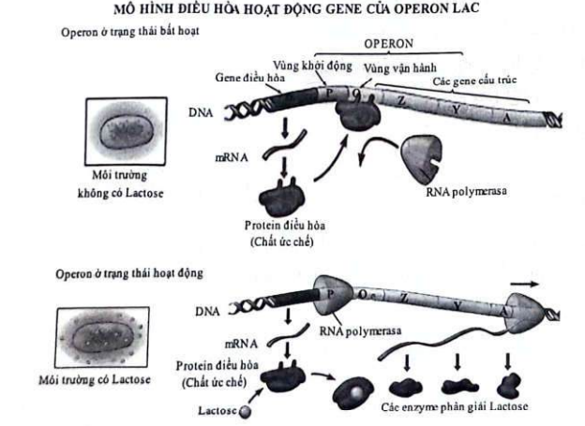
Xét các phát biểu sau đây, phát biểu nào sau đây đúng?
A. Nếu đột biến xảy ra ở vùng vận hành O sẽ làm cho các gene cấu trúc không được phiên mã.
sai, gene sẽ luôn phiêm mã
B. Đột biến ở gene cấu trúc lạc Z làm ảnh hưởng đến quá trình phiên mã của gene này và các gene lac Y, lac A.
sai, ĐBG không ảnh hưởng đến phiên mã
C. Nếu đột biến ở gene cấu trúc lac Z làm có thể làm thay đổi cấu trúc các protein của cả ba gene.
sai, chỉ làm thay đổi cấu trúc Pr do gene lac Z mã hoá
D. Đột biến xảy ra ở vùng khởi động P có thể làm thay đổi khả năng phiên mã của các gene lac Z, lac Y, lac A.
đúng, ĐB vùng P làm cả 3 gene không được phiên mã.
Câu 13: Ở một loài thực vật, allele A quy định hoa đỏ, allele a quy định hoa trắng. Mức độ đậm nhạt của màu hoa phụ thuộc vào lượng sản phẩm của gene A, nếu càng nhiều sản phẩm thì hoa cảng đỏ. Người ta quan sát thấy trên các cây khác nhau trong cùng một khu vườn có nhiều màu hoa khác nhau, có cây cho hoa màu trắng, có cây hoa đỏ nhạt, có cây hoa đỏ đậm hơn. Cho rằng sự biểu hiện của gene qui định màu hoa không chịu ảnh hưởng của môi trường. Theo lí thuyết, bao nhiêu phát biểu sau đây đúng?
QL di truyền chi phối là trội không hoàn toàn.
I - Các cây hoa đỏ có thể có kiểu gene khác nhau.
đúng, đây là hiện tượng trội không hoàn toàn nên 3 cây có 3 KG khác nhau
II - Có thể xác định được dạng đột biến của cây hoa đỏ bằng phương pháp tế bào.
sai, chỉ xác định được bằng PP di truyền phân tử.
III - Nếu số lượng NST trong các tế bào các cây hoa đỏ giống nhau chứng tỏ đã xảy ra đột biến gene.
đúng
IV - Nếu không xảy ra đột biến nhiễm sắc thể thì chắc chắn xảy ra đột biến trong vùng mã hóa của gene A.
không có căn cứ khẳng định
A. 1. B. 2. C. 3. D. 4.
Câu 14: Xét một chủng vi khuẩn E. Coli kiểu dại (bình thường) và ba chủng đột biến. Người ta phân tích mức độ hoạt động của operon Lac thông qua lượng mRNA của các gene cấu trúc được tạo ra trong trường hợp không có lactose và có lactose, số liệu được mô tả trong bảng dưới đây.

Theo lí thuyết, có bao nhiêu phát biểu sau đây đúng?
I. Chủng đột biến (I) có thể đột biến ở gene điều hòa.
đúng, vì làm thay đổi cấu trúc Pro ức chế nên gene luôn phiên mã cả khi MT có Lac hay không
II. Chủng đột biến (II) có thể đột biến ở vùng vận hành của operon.
đúng, vì vùng O độ biến cũng làm gene luôn phiêm mã
III. Chủng (III) có thể đột biến ở vùng khởi động của operon.
đúng vì vùng P đột biến làm gene luôn không phiên mã
IV. Chủng (I) và (II) có thể do cùng một dạng đột biến tạo ra.
đúng, vì lượng SP như nhau
A. 1. B. 2. C. 3. D. 4.
Câu 15: Mạch gốc của gene là 3'TAC CCC TTT AAA CGC AAC CTT ATC5' mã hóa 7 amino acid. Do đột biến điểm, chuỗi polypeptide chỉ có 5 amino acid. Đột biến đó có thể là
A. Thay thế cặp T - A thành cặp A - T. B. Thay thế cập G - C thành cặp A - Т.
C. Thay thế cặp A - T bằng cặp T - A. D. Thay thế cặp A - T bằng cặp G - C.
TL: ĐB tạo bb kết thúc sớm
Câu 16: Một chủng E.coli kiểu dại bị đột biến điểm 3 lần đã tạo ra ba chúng E.coli đột biến 1, 2, 3. Cho bảng sau khi phân tích cấu trúc phân tử của 1 đoạn mRNA cho các chủng đột biến và gene này mã hóa như sau:

Biết rằng mỗi phân tử mRNA nói trên chỉ có 1 codon kết thúc dịch mã. Khi nói về chủng E.coli kiểu dại và ba chúng E.coli đột biến nói trên, có bao nhiêu phát biểu sau đây đúng?
I. Allele kiểu dại mã hóa cho chuỗi polypeptide có 545 amino acid.
đúng, bb thứ 546 là bb KT
II. Chủng dại đã phát sinh đột biến thay 1 cặp G - C thành 1 cặp A - T để tạo ra đột biến chùng 1.
sai, đúng phải là thay thế 1 cặp AT bằng 1 cặp GC
III. Đột biến thêm 1 cặp A - T ở vị trí nucleotide 1630 do gene mã hóa có thể làm xuất hiện codon kết thúc.
sai, 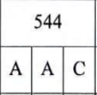vị trí 1630 thuộc bb thứ 544 nu thứ 1, nếu thêm 1 cặp A – T tạo bb AAA, không phải bb KT
IV. Sử dụng hóa chất 5BU có thể gây phát sinh đột biến chủng 3.
sai, 5BU gây đột biến thay thế 1 cặp AT bằng 1 cặp GC; trong khi chủng 3 do đột biến thay thế 1 cặp GC bằng 1 cặp AT
A. 3. B. 1. C. 4. D. 2.
Câu 17: Cho biết: 5'CGU3', 5'CGC3'; 5'CGA3'; 5'CGG3' quy định Arg; 5'GGG3', 5'GGA3', 5'GGC3', 5'GGU3' quy định Gly. Một đột biến điểm xảy ra ở giữa allele làm cho allele A thành allele a, trong đó chuỗi mRNA của allele a bị thay đổi cấu trúc ở một bộ ba dẫn tới amino acid Arg được thay bằng amino acid Gly. Theo lí thuyết, có bao nhiêu phát biểu sau đây đúng?
TL:
Arg | 5'CGU3' | 5'CGC3' | 5'CGA3' | 5'CGG3'
Gly | 5'GGC3', | 5'GGC3', | 5'GGA3' | 5'GGG3

I. Nếu allele a có chiều dài 408nm thì allele A cũng có chiều dài 408nm.
đúng, ĐB thuộc dạng thay thế cặp nu nên chiều dài gene không đổi
II. Nếu allele A phiên mã một lần cần môi trường cung cấp 150 U thì allele a phiên mã 1 lần cũng cần môi trường cung cấp 150U.
đúng vì ĐB thuộc dạng thay thế cặp GC bằng CG nên không liên quan đến số lượng U
III. Nếu allele A phiên mã một lần cần môi trường cung cấp 200 C thì allele a phiên mã 1 lần sẽ cần môi trường cung cấp 199 C.
đúng, Vì Thay thế C bằng G. Số lượng gen A có cặp C nhiều hơn a 1cặp)
IV. Nếu allele A nhân đôi một lần cần môi trường cung cấp 600 C thì allele a nhân đôi 1 lần cũng cần môi trường cung cấp 600 C.
Đúng vì thay C bằng G thì số lượng ncleotide không thay đổi
A. 1. B. 2. C. 4. D. 3.
Câu 18: Cho biết trình tự nucleotide của gene bình thường và gene đột biến:

Đột biến trên thuộc dạng gì?
A. Mất 2 cặp nucleotide. B. Thay thế 1 cặp nucleotide.
C. Thêm 1 cặp nucleotide. D. Mất 1 cặp nucleotide.
Câu 19: Cho biết một đoạn mạch gốc của gene A có 15 nucleotide là: 3'GCA TAA GGO
CCA AGG5'. Các codon mã hóa amino acid: 5'UGC3', 5'UGU3' quy định Cys; 5'CGU3', 5'CGC3'
5'CGA3', 5'CGG3' quy định Arg; 5'GGG3', 5'GGA3', 5'GGC3', 5'GGU3' quy định Gly; 5'AUU3
S'AUC3', 5'AUA3' quy định Ile; 5'CCC3', 5'CCU3', 5'CCA3', 5'CCG3'quy định Pro; 5'UCC3' qu)
định Ser. Đoạn mạch gốc của gene nói trên mang thông tin quy định trình tự của 5 amino acid. Nết
trong quá trình dịch mã, các anticodon liên kết bổ sung với codon thì phát biểu nào sau đây sai?
A. Khi đoạn gene A tiến hành tổng hợp chuỗi polypeptide thì các lượt tRNA đến tham gia dịch mã có các anticodon theo trình tự 3'GCA UAA GGG CCA AGG5'.
B. Nếu gene A bị đột biến thêm cặp G - C ngay trước cặp A - T ở vị trí thứ 12 đoạn mRN được tổng hợp từ đoạn gene nói trên chỉ thay đổi thành phần nucleotide tại codon thứ 5.
C. Gene A có thể mã hóa được đoạn polypeptide có trình tự các amino acid là Arg - Ile - Pr- Gly - Ser.
D. Nếu gene A bị đột biến thay thế cặp A - T ở vị trí số 6 thành C - G thì phức hợp amino acid - tARN khi tham gia dịch mã cho bộ ba này là Met - tRNA.
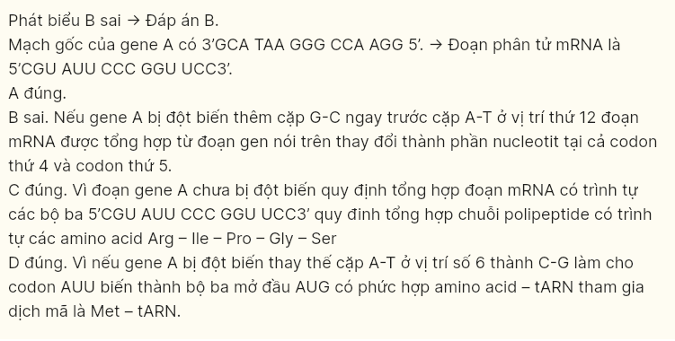
II. CÂU HỎI TRẮC NGHIỆM ĐÚNG SAI
Câu 20: Nhằm xác định các gene tham gia vào con đường sinh tổng hợp Phenylalanine ở nấm đơn bội Neurospora, người ta đã phân lập được ba chủng đột biến đơn gene cần có Phenylalanine để sinh trưởng. Các chủng đột biến này thể hiện khả năng mọc khác nhau trong các môi trường nuôi cấy có bổ sung các chất nằm trong chuỗi sinh tổng hợp Phenylalanine (Bảng 1). Biết rằng, các gene bị đột biến nằm trên các NST khác nhau. Các nhận định dưới đây Đúng hay Sai?

a. Chủng đột biến 1 xảy ra ở phản ứng cuối cùng của chuỗi sinh tổng hợp.
Đúng
b. Chorismate là chất đầu tiên của chuỗi sinh tổng hợp, và đột biến 2 ảnh hưởng đến chuỗi sinh tổng hợp ngay sau chorismate.
Đúng
c. Chủng đột biến 3 xảy ra trước khi tạo thành phenylpyruvate và phenylalanine, nhưng ở giai đoạn sau của chuỗi sinh tổng hợp.
Đúng
d. Thứ tự xuất hiện các chủng đột biến là chủng 3 - Chủng 2 - Chủng 1.
Sai
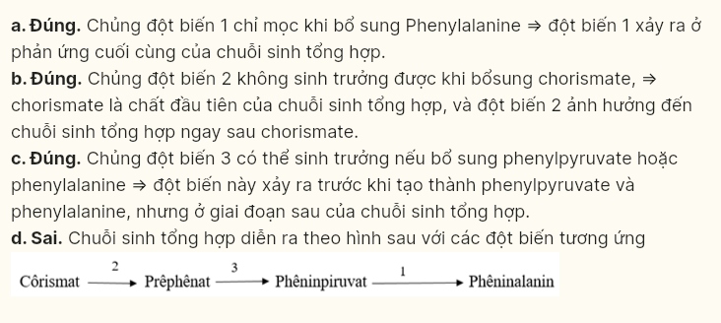
Câu 21: Hình bên mô tả mối quan hệ giữa gene - RNA và tính trạng: Cho biết bộ ba UUC mã hóa cho amino acid Phe (Phenylalanine), bộ ba UAA, UAG, UGA là bộ ba kết thúc. Các phát biểu sau đây Đúng hay Sai?
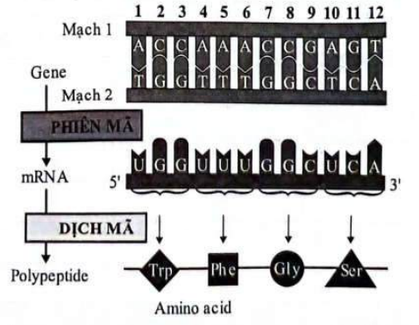
a. Mạch 2 là mạch mã gốc của đoạn gene trên.
Sai, mạch 1 là mạch gốc vì U(1) trên mRNA bổ sung với A trên mạch 1
b. Nếu đột biến thay thế một cặp G - C ở đoạn gene trên tại vị trí số 11 bằng một cặp T - A thì chuỗi polypeptide do gene đột biến quy định sẽ ngắn hơn so với chuỗi polypeptide bình thường.
Đúng vì xuất hiện bộ 3 kết thúc
c. Nếu đột biến thay thế một cặp A - T ở đoạn gene trên tại vị trí số 6 bằng một cặp G - C thì chuỗi polypeptide do gene đột biến quy định sẽ không thay đổi.
Đúng
d. Phân tử DNA chứa gene nói trên rất có thể có cấu trúc dạng mạch vòng.
Đúng
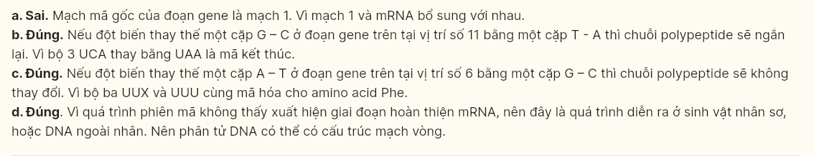
Câu 22: Ở một loài động vật có vú, gene X mã hóa cho protein X có chức năng tổng hợp sắc tố đen, làm cho mắt, lông đều có màu đen. Trong quá trình phát triển của cá thể, nếu ở giai đoạn phôi bị nhiễm một trong các hóa chất A, B, C thì phôi sẽ phát triển thành cá thể bị bạch tạng (không có khả năng tổng hợp sắc tố đen). Để nghiên cứu tác động của các hóa chất A, B, C, người ta tiến hành xử lí các phôi bằng từng loại hóa chất riêng biệt, sau đó kiểm tra sự có mặt của gene X, của mRNA và của protein trong tế bào phôi. Kiểu hình của các cá thể con sinh ra từ những phôi này cũng được quan sát. Kết quả thu được ở Bảng 2. Phôi đối chứng không được xử lí hóa chất.

Phân tích sự có mặt các phân tử theo chiều dọc
- Có A thì không có gene X,mRNA, pro nên chất A gây đột biến gene hoặc ĐB mất đoạn, thể 1,… Làm mất gene X
- Có B chỉ có gene X nghĩa là phiêm mã ko xảy ra B ức chế phiên mã
- Có C có mRNA nhưng ko có Pro C ức chế dịch mã
Gene X – (nhân đôi) gene X– (phiên mã) mRNA– (dịch mã) protein tính trạng
B C
Trong các nhận định dưới đây, nhận định nào Đúng, nhận định nào Sai?
a. Hóa chất B ức chế quá trình phiên mã.
Đúng
b. Hóa chất C ức chế quá trình dịch mã.
Đúng
c. Chất A có khả năng gây đột biến mất đoạn NST.
Đúng
d. Nếu gene X có 500 bộ ba thì chuỗi polypeptide do gene qui định tổng hợp có 498 amino acid.
Sai, nhỏ hơn 498 vì gene ở nhân thực có đoạn Intron

Câu 23: Một nhà di truyền đã phân lập được 5 dòng đột biến khuyết dưỡng khác nhau ở vi khuẩn. Để sinh trường được tất cả đều cần chất G. Các hợp chất A, B, C, D, E thuộc con đường tổng hợp chất G, nhưng chưa biết thứ tự. Các đột biến (từ 1 đến 5) đã được sử dụng để xác định thứ tự và vai trò của mỗi đột biến bằng cách bổ sung các chất cần thiết cho sự sinh trưởng của chúng. Dấu (+) thể hiện dòng đột biến sinh trường được khi bổ sung chất tương ứng vào môi trường, dấu (-) thể hiện dòng đột biến không sinh trưởng. Kết quả thí nghiệm như sau:

Mỗi nhận định sau đây Đúng hay Sai?
a. Thứ tự sắp xếp các chất trong con đường chuyển hóa tổng hợp chất G là E → A →C→B →D→G.
b. Khi đột biến nào bị chặn trước chất cần bổ sung cho sinh trưởng thì đột biến ở vị trí đó.
c. Trong quá trình sinh trưởng, vi khuẩn sẽ tiết các enzyme thực hiện trao đổi chất ra môi trường và biến đổi các chất thành dạng đơn giản rồi mới hấp thụ vào tế bào.
d. Khi nuôi trên cùng một môi trường tối thiểu thì thể đột biến kép 1, 3 sẽ tạo ra được hai chất B và C trong môi trường.
TL:

- G đứng cuối con đường chuyển hoá, vì khi bổ sung G các chủng VK đều sống được.
- khi bổ sung E các chủng đều ko sống nên E đứng đầu chuỗi chuyển hoá
- Khi BS A chỉ chủng 5 sống chủng 5 không có enzime chuyển hoá từ E A.
- Khi BS C chủng 4,5 sống chủng 4,5 không có enzime chuyển hoá từ E AC
Tương tự như vậy:
Thứ tự chuyển hoá là: E → A →C→B →D→G (sắp xếp theo số lượng dấu + giảm dần) a đúng
Vậy:
Dòng ĐB | E | A | C | B | D | G
5 | - | + | + | + | + | +
4 | - | - | + | + | + | +
2 | - | - | - | + | + | +
1 | - | - | - | - | + | +
3 | - | - | - | - | - | +

d Đúng. Vì chủng 1 tổng hợp được A, C, B
Chủng 3 tổng hợp được A, C, B, D
 | E → | A → | C→ | B → | D→G
Vị trí thiếu Enzime | Chủng 5 | Chủng 4 | Chủng 2 | Chủng 1 | Chủng 3

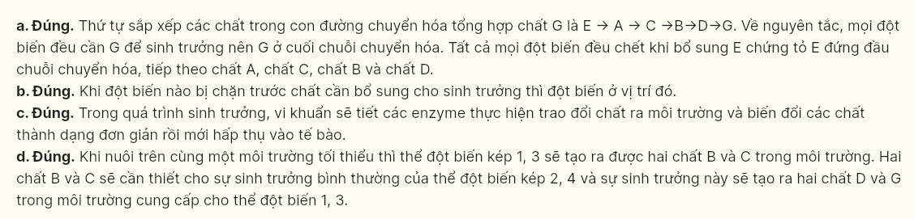
III. CÂU HỎI TRẮC NGHIỆM TRẢ LỜI NGẮN
Câu 24: Một gene có tổng số nucleotide là 2400. Gene có số liên kết hydro trong các cặp A - T bằng số liên kết hydro trong các cặp G - C trong gene. Gene bị đột biến thay thế hai cặp A - T bằng hai cặp G - C. Số nucleotide loại C trong gene sau đột biến là bao nhiêu?
* Điền đáp án: 428
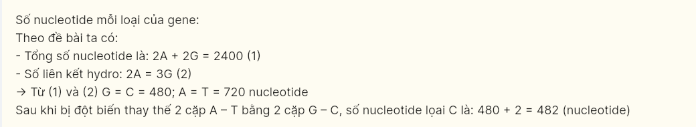
Câu 25: Ở sinh vật nhân sơ, một đột biến dạng mất cặp nucleotide ở vùng mã hóa đã làm biến đổi allele A thành allele a. Sau khi phân tích và đem so sánh về cấu trúc thì thấy chuỗi polypeptide do allele a quy định tổng hợp kém chuỗi polypeptide do allele A quy định tổng hợp 1 amino acid đồng thời có 2 amino acid bị đổi mới. Cho rằng đột biến chỉ liên quan đến nhiều nhất 3 bộ mã di truyền và allele a kém allele A 7 liên kết hydro. Nếu cặp gene Aa tự nhân đôi liên tiếp 3 lần thì nhu cầu về số lượng nucleotide loại C đòi hỏi môi trường tế bào cung cấp cho allele a giảm đi bao nhiêu so với allele A?
* Điền đáp án: 7, vì đột biến thuộc dạng mất 2 cặp AT, 1 cặp GC, gene nhân đôi 3 lần.
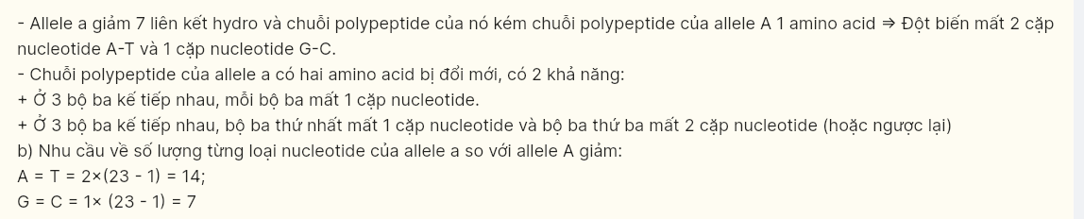
Câu 26: Cho biết các codon mã hóa một số loại amino acid như sau:


Vùng mã hoá ở 1 đoạn mã hoá của gene có trình tự nu là 3’ TAC ACA CTC GTG CTC GTG CTC ACG TTC ACT ACT. Giả sử đoạn allele này bị đột biến thay thế 1 cặp nucleotide tạo ra allele mới. Theo lý thuyết, có tối đa bao nhiêu allele mới mã hóa chuỗi polipeptide có cấu trúc giống với chuỗi polipeptide do đoạn allele A mã hóa?
* Điền đáp án:

codon |  | UGC  UGU | GAA  GAG | CAU  CAC | GAA  GAG | GAA  GAG | GAA  GAG | UGU UGC | AAA  AAG
a.a | MĐ | Cys | Glu | His | Glu | Glu | Glu | Cys | Lys | KT | KT
mRNA | 5’AUG | UGU | GAG | CAC | GAG | CAC | GAG | UGC | AAG | UGA | UGA
Triplet | 3’ TAC | ACA | CTC | GTG | CTC | GTG | CTC | ACG | TTC | ACT | ACT5’
Như vậy:
- Nếu ĐB xảy ra ở nu thứ 3 của 10 bb (không tính bb MĐ) thì alen trước và sau đột biến có trình tự a.a giống nhau có 10 trường hợp
- sau bb KT là 1 bb KT khác, nếu đột biến xảy ra ở bb này cũng không làm thay đổi trình tự nu của chuỗi PP có 3+ 3 + 3 = 9 trường hợp
Tổng có: 10 + 9 = 19 TH

Câu 27: Một nhà nghiên cứu muốn tìm hiểu về 3 loại protein A, B và C các protein này dường như đều tham gia vào điều hòa quá trình phiên mã ở các tế bào động vật có vú.
Ông phân tách được một đoạn trình tự DNA nằm ngược dòng so với một gene ở động vật có vú, đánh dấu phóng xạ đoạn DNA đó và trộn với các tổ hợp protein khác nhau trong dịch đệm phù hợp. Sản phẩm thu được sau khi ủ hỗn hợp được đem đi điện di trên gel, kết quả điện di thể hiện ở hình dưới đây. Dấu '+' cho biết protein được thêm vào hỗn hợp, dấu '-' cho biết protein không được thêm vào hỗn hợp. Băng điện di nặng nhất ở làn số mấy thể hiện phức hợp bao gồm protein A, protein B và đoạn DNA đánh dấu phóng xạ?
- Điền đáp án: lần 5
Nếu các Pro (A, B, C) liên kết với DNA (đã đánh dấu phóng xạ) sẽ làm xuất hiện giải băng trên KQ điện di
Lần điện di | Protein A | Protein B | Protein C | Kết quả
1 | - | - | - | Chỉ có KQ của DNA
2 | - | + | - | Chỉ có 1 băng của DNA nên Pro B không liên kết với DNA
3 | - | - | + | Chỉ có 1 băng của DNA nên Pro C không liên kết với DNA
4 | + | - | - | Xuất hiện thêm 1 bằng chứng tỏ Pro A có liên kết với DNA
5 | + | + | - | Có 3 băng chứng tỏ nhờ có A mà B cũng liên kết với DNA
6 | + |  | + | Chỉ A liên kết với DNA
Vậy: lần số 5 băng điện di nặng nhất, có 2 pro A và B liên kết với DNA

Câu 28: Thay đổi cấu trúc hoá học của nitrogenous base là một trong các nguyên nhân chính dẫn tới đột biến gene.
Bảng 3.1 cho biết tên và đặc điểm của một số tác nhân đột biển thường gặp.
Bảng 3.2 mô tả ba loại đột biến gene khác nhau có thể gây ra (+) hoặc không (-) bởi tác động của các tác nhân đột biến bao gồm: 5- bromouracil (5-BU), etylmetyl-sunfonat (EMS), hydroxylamin (HA) và acridine.

Điền đáp án: Thể đột biến 3 gây ra bởi Aridine vì có dấu +; dạng đột biến này gây đột biến dịch khung.
Câu 29: Bệnh "bò điên” có nguyên nhân do các protein prion cuộn gập sai. Để nghiên cứu các gene prion gây bệnh "bò điên” trên mô hình chuột, người ta tạo thư viện DNA hệ gene chuột bằng vector nhân dòng nhiễm sắc thể nhân tạo vi khuẩn (BAC), gọi tắt là thư viện BAC - DNA. Từ thư viện này, người ta phân lập được một dòng BAC - DNA mang gene mã hóa protein prion của chuột. Để xác định chính xác hơn tiểu vùng chứa gene prion, dòng BAC - DNA sau phân lập được tinh sạch và cắt bằng enzyme giới hạn Notl, rồi phân tách trên gel điện di agarose. Tiếp theo, mỗi phân đoạn giới hạn Noti được thu hồi và tiếp tục cắt bằng enzyme giới hạn BamHI, rồi lại được phân tách trên gel điện di. Cuối cùng, các phân đoạn được chuyển lên màng lai Southern với mẫu dò cDNA có trình tự đầy đủ. Các hình dưới đây biểu thị sản phẩm cắt bởi enzyme Notl. (Hình 6.1), các phân đoạn Notl tiếp tục được cắt bởi BamHI (Hình 6.2) và kết quả lai Southern, (Hình 6.3). Biết rằng các phản ứng cắt bằng enzyme giới hạn đều xảy ra hoàn toàn.

Dựa vào các dữ liệu phân tích ở trên, cho biết các phân đoạn cắt bởi enzym NotI và bởi BamHI bên nào dài hơn?
* Điền đáp án:

